«Основы изобразительной грамоты и рисование»
3 класс СОШ №51
Тема 1: О свойствах цвета: холодное северное море и жаркая пустыня.
Практическая работа: изображение холодного северного моря теплыми цветами и жаркой пустыни - холодными.
Материалы: акварель, гуашь. Размер листа А4-А3.
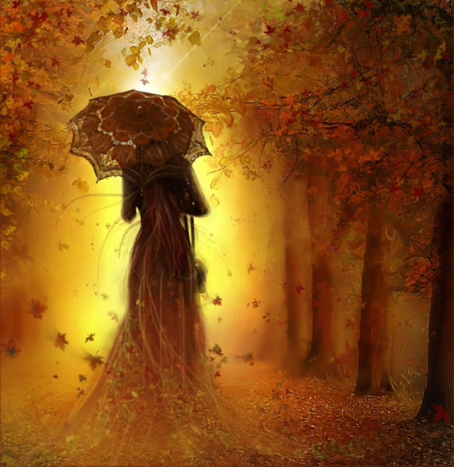
Раскрытие темы:

Теплые цвета можно назвать солнечными.
Главный солнечный цвет – жёлтый.
Это он превращает другие цвета в тёплые.

Главные холодные цвета – синий и голубой.
Они могут превратить другие цвета в холодные, ледяные.
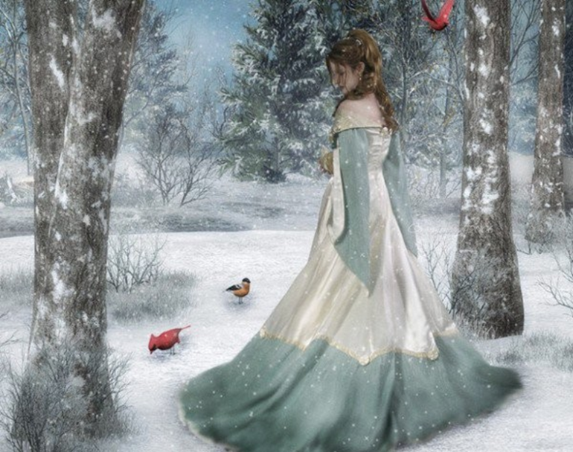

Вспомним расположение цветов в цветовом круге:
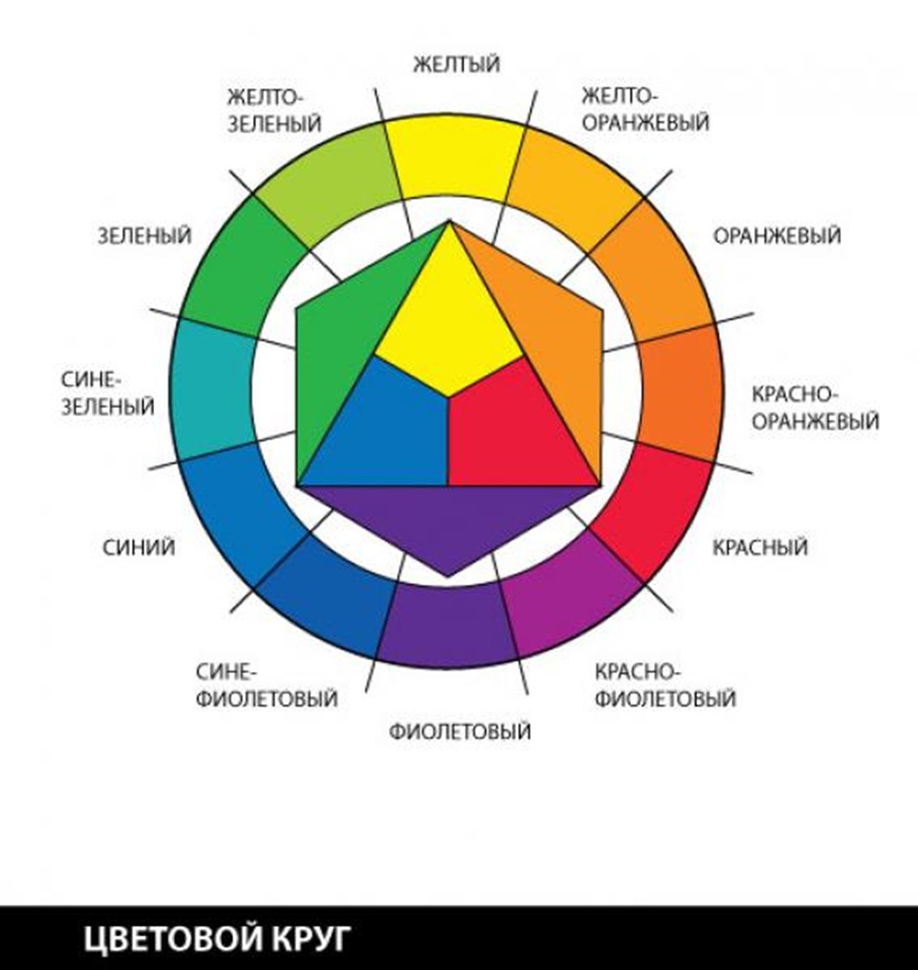

Исходя из рассмотренного цветового круга, обратите внимание на расположение цветов! Цвета у нас делятся на теплые и холодные (изучали ещё в 1 классе!)

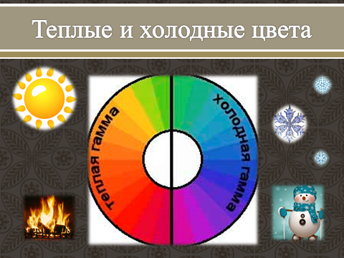
Выполняя задание, какие цвета будете использовать для изображения жаркой пустыни? А холодного северного моря?

